品牌文化助华德又好又快发展
――打造华德品牌，建设精品文化
随着世界经济全球化的变化趋势，企业的竞争，将会成为企业文化的竞争、品牌文化的竞争。一个企业要做到优秀，更具有竞争力，就必须塑造卓越的品牌文化。北京华德液压工业集团有限责任公司自1979年成立至今已30周年，逐渐形成了自己独特的品牌文化，简而言之，就是一种在对工作精益求精不断追求完美实践活动中形成的“精品文化”。华德人正是凭借着这种“精品文化”，自强不息，实现了企业的可持续健康发展；也正是凭借着这种“精品文化”，华德液压能够坚持向代表中国最高水平液压工业基地的目标奋勇前行，荣获“全国用户满意产品”、“北京市名牌产品”、“北京著名商标”、“中国液压行业最具影响力产品”、“中国市场用户满意第一品牌”、“全国机械工业质量奖”等荣誉称号。品牌文化建设带来的巨大变化有目共睹，让人欣慰，让人深思。
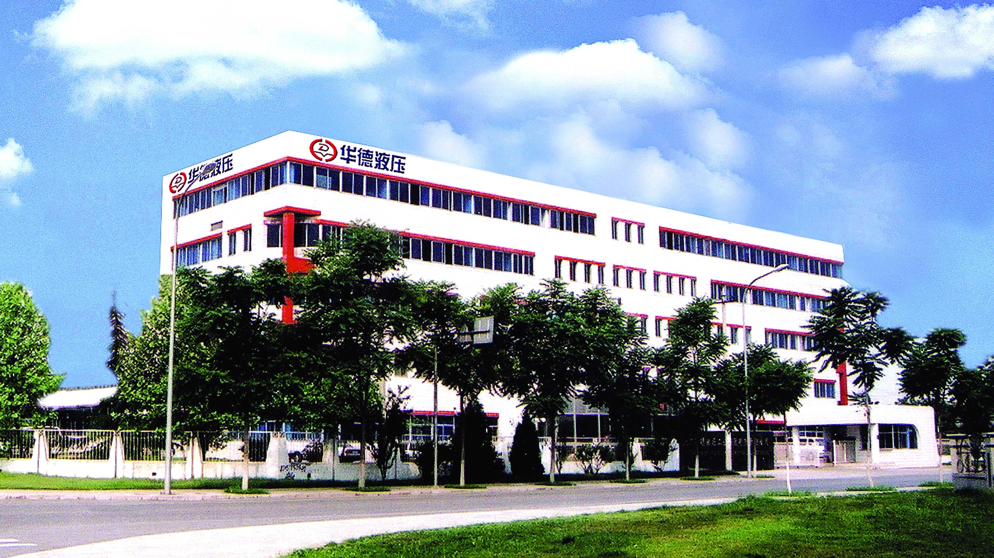
北京华德液压工业集团有限责任公司是国内重点生产液压元件的大型企业集团。系北京京城机电控股有限责任公司旗下重点企业、中国机械工业500强之一，中国液压气动密封件工业协会副理事长单位。公司的前身是1979年组建的北京液压工业公司，是我国最早引入德国力士乐技术的液压生产企业。1994年2月21日，注册“华德”商标，寓意“中德技术合作的发展和创新”。1997年7月28日，北京液压工业公司注册更名为北京华德液压工业集团有限责任公司，至此打下了“华德”品牌文化建设的基础。1997年10月25日，全国政协副主席、原机械工业部部长何光远视察华德并题词“为建设中国最高水平的液压工业基地而努力奋斗”，这成为了华德的企业目标——“建设中国最高水平的液压工业基地”。
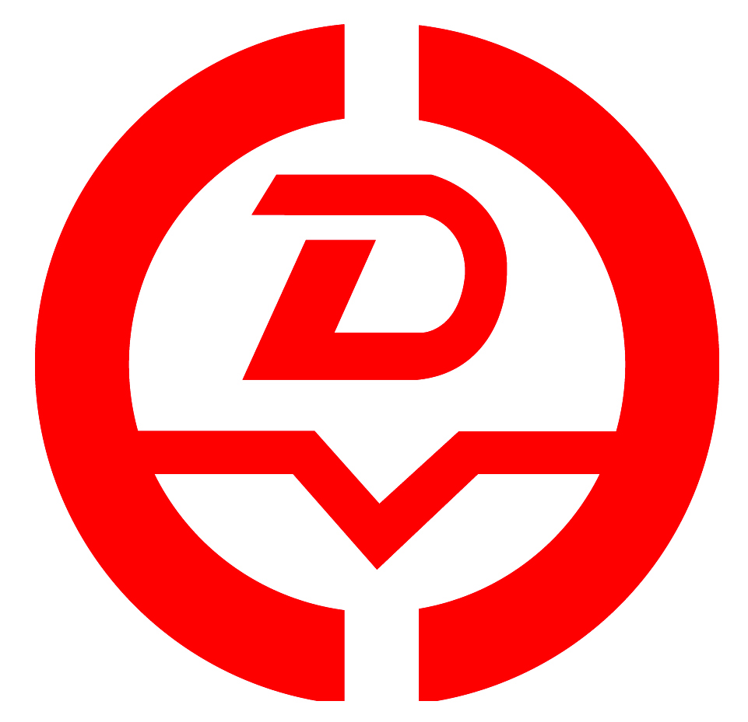
北京华德液压工业集团有限责任公司简称为“华德”，寓意“振华夏雄威，扬民族美德”，也彰显华德“引领华夏液压行业，全力打造民族品牌”的决心和气魄。“华德”的商标，也是华德的标志，呈红色圆环形，是“华德”两个字拼音字头，即“H”和“D”的变形组合。其中“H”的横道(-)变形“V”,寓意华德人发扬精益求精的品牌文化精神，不断奋进、不断胜利、永续经营。镂空中“Y”字，有汉语拼音“液”字音，更象一双合拢并托起“HD”的手，寓示着华德要在全员的共同关注下发展，即华德的企业文化氛围。华德商标是企业的形象、产品的特征，看到它，就令人们看到了企业，看到了产品。
品牌战略发展规划，引领企业不断前行
为了更好地完成“十五”和“十一五”战略发展规划目标，使华德品牌成为中国知名品牌，把华德集团建设成为中国最高水平的液压工业基地，早在2003年就开始全面实施“一流企业、中国名牌、中国最高水平的液压工业基地”为品牌战略目标的《品牌战略发展规划》。
华德充分利用集团现有及可能的资源，通过系统策划、规范运作，全面提升华德产品和服务的品质形象，培育忠诚度，扩大知名度，以品牌影响用户购买决策，拓展市场空间；同时丰富华德资本运营的内涵及手段，支撑企业发展，使华德永续经营。建立华德品牌战略管理体系，坚持品牌战略的系统实施；建立品牌组织机构，制订《品牌战略发展规划》，确立华德品牌的核心，制订《品牌战略实施计划》，规范品牌基础管理工作。
华德的品牌战略的实施则分四个阶段。
第一阶段，2003年系统筹划、充分准备、适度实施，成立集团公司品牌战略委员会、品牌工作小组，制定《品牌战略发展规划》和《品牌战略实施计划》。
第二阶段，2004～2005年，系统实施、全力运作、在2004年，“华德牌液压件”获“北京市名牌产品”荣誉称号，初见成效。在2005年，开展以“提高产品质量、打造华德品牌”为主体的“品牌·华德”质量年系列活动，关注顾客需求，超越顾客期望，借以持续改进，不断提高产品实物质量和服务质量，打造华德品牌，争创中国名牌。分公司举行了“质量在我心中，精品在我手中”质量年签字仪式，以优质制造为目标，从做精做细入手，全员立志做精品，对现有清洗设备、去刺方法和手段进行改进。
第三阶段，2006～2007年，巩固成果，不断完善，适度扩展。在2006年，“华德牌液压件”再次获得“北京市名牌产品”称号，巩固了成果。争创“北京市名牌”，是“华德牌液压件”成为中国名牌的前提和基础，再次获此殊荣将有助于华德品牌战略规划和“十一五”战略发展规划的实现。适度扩展，完成了《2006年中国名牌评价目录》和《中国名牌“十一五”重点培育企业调查表》，华德集团“液压元件”产品位列《中国名牌产品“十一五”重点培育指导目录》中，使华德集团产品具备了角逐“2008年度中国名牌产品”的资格。在2006年，开展了以“科技强企、品质取胜”为主题的“品牌·华德”科技年系列活动，借以全面落实集团公司工作方针，提升研发能力，提高产品质量，打造华德品牌，争创中国名牌，以实现全面协调可持续发展为指针，以做强华德品牌、不断提升研发能力和质量竞争力为主线，动员和引导华德员工“共铸诚信”，推动公司经济协调健康发展。从科学分析入手，进行质量攻关，取得了明显效果；实行科学性运作的预算管理、推行精益化生产，使运营管理、现场管理水平明显提高；根据用户个性化需要，提供个性化解决方案，实现服务创新；在绩效管理中，科学分析与应对，集团层面指标的完整性、系统性得以进一步完善；实施了解决早期故障率的“3.9质量工程”，实施精品化设计，制定技术规范、解决检验规程中不合理问题。2007年是“十一五”规划的第2年，在这一年，按照“十一五”规划的部署：“2007-2008年，增强实力，展开争夺。在液压技术领域积极拓展具有成长性的业务，搭建合作平台，在同业和供应链上进行合资合作、兼并扩张”，在2007年，华德开展了以“加强合作、营造和谐、科技强企、品质取胜”为主题的“品牌·华德”合作年系列活动，通过自检自查、关注供方、服务客户、加强合作、营造和谐、科技攻关、提高质量等活动方式，全面落实集团公司工作方针，提升研发能力，提高产品质量，打造华德品牌，促进企业迅速而健康的发展。开展了ISO9000质量管理体系内审员培训，并邀请华德供方、合作伙伴参加，把质量控制向供方延伸，增强供方质量意识，提高外购外协件产品质量。2007年2月2日，华德召开了“思想跟进，文化融入，战略伙伴，动态联盟”华德集团供方年会，华德实体内主要供方35家共53名代表出席，形成了合作中同呼吸、共命运、携手并肩的氛围。
第四阶段，2008～2010年，稳步发展，扩大知名度，品牌经营。在2007年底，经华德品牌战略委员会研究决定，成立中国名牌申报领导小组及申报办公室，并于2007年11月正式全面启动2008年中国名牌产品申报工作，在2008年“华德牌液压件”申报了“中国名牌产品”，并开展了以“更高的产品质量、更快的市场反应、更强的研发能力”为主题的“品牌·华德”奥运年系列活动，实现“更高的产品质量、更快的市场反应、更强的研发能力”，全面落实华德工作方针——“科技强企、品质取胜、管理精益、价值创新”，全面提升经济运行质量，打造华德品牌，争创中国名牌。
2009年6月，“华德”商标申报了“北京市著名商标”，最终在众多北京经济技术开发区申报企业中脱颖而出被评为“北京市著名商标”，并开展了以“关注用户需求”为主题的“品牌·华德”用户年系列活动，关注用户需求，解决用户关注的产品质量问题和交货期问题，通过提升研发能力、提高产品质量，提高市场反应速度。同年，华德液压总经理杜旭东以其卓越的工作业绩荣获“全国机械工业劳动模范”荣誉称号，并登上国庆六十周年彩车接受了党和国家领导人的检阅。
2010年是华德集团全面推进“十一五”战略实施、全面完成“十一五”战略任务、实现“十一五”战略目标的冲刺之年。在2010年，华德开展了“品牌·华德”服务年系列活动，以市场为导向，以用户为关注焦点，通过快速提高服务质量和产品实物质量来满足老用户、吸引新用户，提供个性化服务，巩固、提高市场份额和销售总量，进而全面完成“十一五”战略规划。活动主要通过关注用户需求，解决用户关注的交货期、服务和产品质量问题，并通过提高产品质量、缩短供货周期、提升服务质量，来实现“更高的产品质量、更快的供货速度、更强的服务能力”，全面落实集团公司的工作方针－“科技强企、品质取胜、管理精益、价值创新”，全面提升经济运行质量，打造华德品牌。同年，经华德品牌战略委员会研究，成立实施卓越绩效管理模式及申报机械工业质量奖的领导小组和实施申报办公室，下发“实施卓越绩效管理模式申报全国机械工业质量奖通知”，召开“实施卓越绩效管理模式申报全国机械工业质量奖动员会”，举办“华德集团卓越绩效评价准则培训班”，制定“申报全国机械工业质量奖工作计划”、“卓越绩效评价准则自评报告条款初步分解”、“华德集团卓越绩效评价准则职能分配表”，召开“自评报告编写研讨汇报会”，下发“学习开展卓越绩效管理模式迎接质量奖现场评审的通知”，召开“迎接全国机械工业质量奖现场评审动员会”。经过华德干部员工的广泛参与和不懈努力，11月华德集团喜获“全国机械工业质量奖”，总经理杜旭东被授予“全国机械工业优秀质量管理经营者”荣誉称号。推行卓越绩效管理模式，对于公司既是一个学习提高的过程，也是一个改革创新的过程，更是公司重塑再造的过程，下一步华德还要将重心下移，增强快速反应能力和机动灵活性，对照卓越评价准则，认真进行自我评价，寻找改进空间并持续改进。卓越绩效管理模式推行以来，已经初见成效，干部和员工的理念和做法在原有的基础上有了很大改变，在未来“十二五”期间，华德液压会更认真的依据《卓越绩效评价标准》，结合企业实际情况，发扬自身优势，改进自身弱项，不断提升公司经营管理水平，增强企业核心竞争力，以实现“建设中国最高水平的液压工业基地”的宏伟目标。
全员参与品牌文化建设。
华德集团的品牌文化是企业在长期生存和发展过程中，从领导者到企业员工不断培育、共同形成的促进企业发展的文化氛围。体现在人与企业之间，人与人之间对待工作的态度、共同的理想与追求及价值取向等方方面面，不仅深深根植于每名员工的头脑中，也能从员工的工作和精神状态中体现出来，是一种文化层面的管理，是华德区别于其他企业的本质特征。
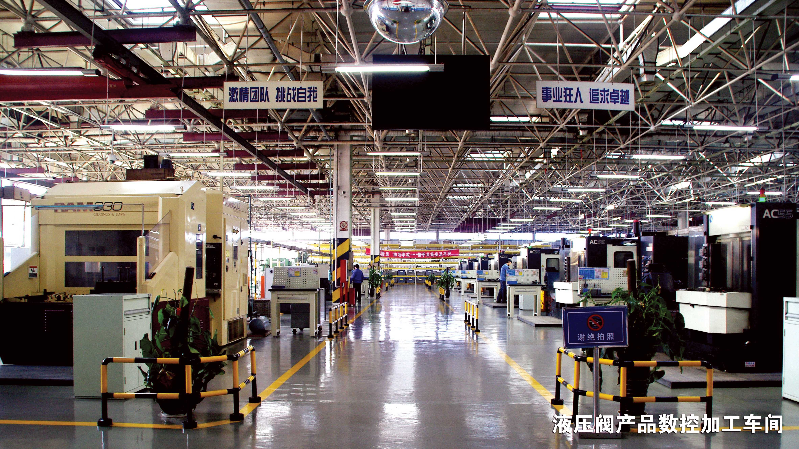
华德集团总经理杜旭东著名的“包子理论”，是贯彻精益求精的华德品牌文化思想、实施精益化管理、5S现场管理的经典写照。杜旭东陪同主机用户的参观人员来到生产作业现场，俯下身来，用手擦拭地面，并示意给大家看，“包子掉在地上，捡起来就能吃”。由于液压阀产品属于高精度产品，因此对于产品清洁度有着极高的要求，杜旭东强调“去刺去刺再去刺，清洗清洗再清洗”，以这样耳熟能详简单生动的话语激励华德员工永无止境的追求卓越；同样在宣传ISO9000过程管理以及“下道序就是上道序的用户”的思想下，公司倡导华德员工做到“绝不让不合格的产品在我手中产出，绝不让不合格的产品在我手中溜过”，以用户为关注焦点，为用户负责、替用户把关，精益求精，诚信生产、经营。举世瞩目的北京2008年残奥会开幕式取得了圆满成功，其开幕式中心舞台液压动力和控制系统使用的液压阀全部为华德制造，在整个调试和表演过程中，华德产品运转正常、性能可靠、品质优良，没有发生任何故障，做到了万无一失，为残奥会开幕式顺利进行做出了突出的贡献。
“华德是我家，我爱我的家”。爱家就要维护家，在全体员工都全力营建一个品牌文化的过程中，华德液压的凝聚力和战斗力也得到了进一步的增强。在华德液压2008年开展的以“更高的产品质量、更快的市场反应、更强的研发能力”为主题的“品牌·华德”奥运年系列活动中，华德征集到很多职工编写的优秀的品牌格言，例如“打造华德品牌，争创中国名牌”、“科技创新生活，质量成就品牌”、“以人品带产品，以品质带品牌”、“用质量捍卫品牌，用品牌驾驭未来”等等，职工们把这些座右铭写在自己的工作台边，时刻激励着自己，点点滴滴做好工序的每一步；华德检验员张广兰在2006年开展的以“科技强企、品质取胜”为主题的“品牌·华德”科技年系列活动，对自己要求到“不因细小而不为，细微之处见品牌”；装配员李兰红则倡议“以精致人性化服务理念赢得用户，以一流质量打造液压行业知名品牌”；华德技术员刘海梅在2007年开展的以“加强合作、营造和谐、科技强企、品质取胜”为主题的“品牌·华德”合作年系列活动中，倡议“品牌在华德人的心上，质量在华德人手上，责任在华德人肩上，诚信在华德人的行动上”。
人心齐，泰山移。多年来，华德的产量和销量在国内同类产品中居领先地位，市场占有率和知名度居国内行业第一名，产品实物质量达到国内同类产品先进水平。2005年～2010年，华德液压件市场销量分别为40万件、50万件、58万件、60万件、80万件、100万件，居国内同类中产品第一名，华德液压阀产量超过国内同行业第二、三、四名企业的液压阀产量总和。
科技创新是品牌文化营建的动力
华德自1997年注册成立以来，一直坚持以技术创新和产品创新为核心，抢占市场竞争的制高点。
科技创新，人才为本。华德非常重视人才的培养、使用和挽留，将人才优势转化为企业竞争优势。华德先后与北京理工大学、哈尔滨工业大学、北京工贸技师学院等开展人才合作培养计划；华德从本世纪初就开始致力于中层管理人员、班组长、技师等形式多样的培训体系；华德提供良好的发展机会、有竞争力的薪酬、公平公正的发展环境和骨干员工的优厚福利待遇。华德设立新产品开发奖、专利项目奖、科技攻关奖、小改小革奖等众多奖项，鼓励和调动了科技人才的创造力和积极性。
积极搭建企业自主创新平台，创建了液压技术研究所。在大力开展自主研发的同时，与浙江大学、哈尔滨工业大学、北京自动化研究所进行广泛的合作，形成多层次的技术创新体系。2001年北京市级企业技术中心华德技术中心成立。
华德经过技术引进及自主拓展，目前已发展成为以液压阀、液压泵/马达、液压成套设备、液压铸件四大支柱产业为核心，辅以密封件等产品，具有一定自主知识产权的液压基础件专业生产企业。高科技、高精度、高效能的工艺装备和检测手段以及独立自主的产品研发能力，确保集团每年都有新产品问世，部分产品获得国家专利，多个新产品获国家技术进步奖。华德产品技术水平与国际同步，大幅领先于国内同行，现已获得溢流阀、新型电磁球阀、斜轴式轴向柱塞变量马达、斜轴式轴向柱塞恒压变量泵、压力继电器、具有机械锁的液压油缸、两极电液先导溢流阀、带辅助泵的斜轴式轴向柱赛变量泵8种产品的专利证书，其中，斜轴式柱塞变量马达A6VG是具有自主知识产权的产品。
产品质量是夯实品牌文化的根基
一是把培训学习作为企业可持续发展的根本，打造一支质量意识强、技术水平高的生产队伍。
二是先进的、精良的设备是生产高品质产品的前提。华德液压拥有主要生产设备1200多台，数控设备110台，主导产品零件的加工设备均为德国、美国、日本、意大利、瑞士的加工中心及高效、高精度专机。
三是大力推行ISO9001质量管理体系。通过加强员工质量意识培训，进行严密的过程控制，依靠“三检”（自检、互检、专检）进行质量把控。目前华德所属分公司全部通过ISO9001质量管理体系认证、ISO14001环境管理体系、OHSAS18001职业健康安全管理体系认证。液压阀、液压泵/马达产品通过了中机诚业产品质量认证，液压阀产品还通过了德国莱茵公司CE认证、中国船级社CCS认证、美国FM认证、节能产品认证，从根本上保证了产品质量。
社会责任能提升品牌文化形象。30年来，华德在保持经济高速增长的同时，时刻也铭记自己的社会责任，以感恩的心态，以负责任的“社会公民”姿态自觉回馈社会，通过帮困、募捐、赈灾捐款等慈善活动，获得社会的赞誉，极大地提升了华德品牌文化和美誉度。
在汶川大地震抗震救灾中，华德党政工团各级组织都开展了募捐活动，支援灾区。1170名员工自愿捐款102013元，华德集团捐款100000元，共计202013元。
坚持“与市场接轨，与国际接轨”的经营方针，认真贯彻“以为顾客创造价值为己任，永无止境地追求卓越”经营理念，华德不仅规模达到了国内行业领先水平，而且是中国新兴环保产业的积极倡导者和实践者。今天的华德液压正以“精益求精”的品牌文化精神和诚信服务的行动，向着“建设中国最高水平的液压工业基地”的目标奋勇前进。

